# システムの概要

## 特徴

TOYOPUC-Nano Safetyは，TOYOPUC-PCS-Jの構造を継承した小型安全PLCであり、各種モジュールを組み合わせることで、小型単体設備から大型ライン設備まで、フレキシブルに対応できる安全PLCです。

安全制御回路をプログラム化することにより、従来のリレー制御に比べてシンプルかつ保全性に優れた安全制御システムが構成できます。

TOYOPUC-Nano Safetyは、国際安全規格ISO13849-1のPL(パフォーマンスレベル)e, Cat.4, IEC61508のSIL3の認証を取得しています。

1. **省スペース構造**

安全スレーブモジュールは、DINレール上に必要なモジュールのみを取り付けることが可能で、  
固定サイズラックのような余分なスペースが不要となります。

1. **最大256点の安全・一般I/O点数**

設備規模に応じてモジュールをアドオンすることで、1台の安全スレーブモジュールにつき安全I/O, 一般I/O合わせて最大256点まで制御可能です。（※安全スレーブモジュールの最大IO点数は、CPU動作モードによって異なります。）小型単体設備から大型ライン設備まで制御規模に応じてフレキシブルに対応できます。

1. **EtherNet/IPとCIP Safety over EtherNet/IP での一般・安全通信機能**

TOYOPUC-Nano Safety は、安全マスタモジュール・安全スレーブモジュールともにEtherNet/IP（一般通信）とCIP Safety over EtherNet/IP（安全通信：以下、CIP Safety）による安全・一般の混在通信が可能です。安全マスタモジュールは安全通信64コネクション、一般通信384コネクション使用することが可能です。また、安全スレーブモジュールは、安全通信最大64コネクション、一般通信最大64コネクション使用することが可能です。（※CPU動作モードによって使用できるコネクション数は、異なります。）両モジュールともに同一ネットワーク上でEtherNet/IP（一般通信）, CIP Safety（安全通信）を混在させて通信を行うことが可能です。

1. **CPU動作モード**

TOYOPUC-Nano Safetyの安全スレーブモジュールには、7つの動作モードがあります。

|  |  |
| --- | --- |
| **CPU動作モード** | **概要** |
| Nano Safety（スレーブ） | サブプログラムが必要・一部高速応答が必要な場合に使用 |
| リモートIOモード | リモートIOとして使用 |
| PCS互換（CPU）モード | PCSのCPU局からの置き換え時に使用 |
| PCS互換（RMT）モード | PCSのリモート局からの置き換え時に使用 |
| PCS互換（スタンドアロン）モード | スタンドアロンで使用していたPCSからの置き換え時に使用 |
| PCS-J互換モード | PCS-Jからの置き換え時に使用 |
| 高速化モード | 高速な応答速度が求められる場合に使用 |

表 1‑1 Nano Safety 安全スレーブモジュールの動作モード

新規プログラム作成時に上記7つの動作モードより選択可能です。  
設備規模および設備用途に応じて、CPU動作モードを選択してください。

1. **高速応答性能**

TOYOPUC-Nano Safetyの安全スレーブモジュール（Nano Safetyモード）の最大応答速度は、9.7msと高速です。これは、入力信号の変化が演算実行後に出力信号に反映されるまでの最大遅れを考慮した値です。安全マスタモジュールの応答速度については、TOYOPUC-Nano Safety取扱説明書をご参照ください。

※安全スレーブモジュールV1.10以降で追加された高速化モードの応答速度は、2.5msと非常に高速です。

1. **ファンクションブロック（FB）機能**

TOYOPUC-Nano Safetyの安全プログラムはファンクションブロックプログラム（FB）が実行できます。FBにより安全プログラムの標準化ができ、効率的かつ信頼性の高い安全回路設計に寄与するとともに、安全プログラムがわかりやすく表示されるため、設備の調整や保全作業にも適しています。

また、管理者以外のユーザによるFB変更を禁止するFB保護機能があり、安全プログラムの標準化を強力に支援します。TOYOPUC-PCS-J, TOYOPUC-Plus Safety用のFBも使用可能です。

※安全プログラムおよびFBの使用方法については、PCwin-Safe-Nano取扱説明書をご参照ください。

1. **SN-I/F通信機能**

安全スレーブモジュールNano Safety RS01IPに搭載したSN-I/F通信機能により、PC10, PC3JG, Plus, Nanoシリーズの制御PLCと容易にデータ通信ができます。Nano Safety RS01IPとPC10, PC3JG, Plus, Nanoシリーズの間で、入力：64バイト, 出力：64バイトの固定データ通信をするとともに、上位ホスト機器からの階層コマンド通信をサポートしています。

1. **電池レス**

電池レスのため、電池のメンテナンスが不要です。

1. **入力の共通化・出力のシングルチャネルでCat.4 対応**

ドライ接点入力、ライトカーテン入力双方に対応したモジュールを取り揃えています。  
使用用途に合わせてプログラミングツールのIOパラメータ設定で1点ごとに入力方法の設定が可能です。

（安全IOモジュール：IO-1600S, IO-0806S, IO-0808S）

また、安全出力モジュールでは、シングルチャネルでのCat.4出力に対応しました。（安全IOモジュール：IO-0016S, IO-0806S, IO-0808S, IO-0604S*）これにより、従来の出力モジュールと比べ、接続できる機器を最大2倍まで増やすことが可能となりIOモジュール数の削減に寄与します。

## 基本構成

### モジュール

TOYOPUC-Nano Safetyは、下記のモジュールを取り揃えております。

|  |  |  |  |  |
| --- | --- | --- | --- | --- |
| **モジュール** | | **型式** | **名称** | **内容** |
| 安全マスタモジュール | | TUC-1085 | Safety | EtherNet/IP (+CIP Safety) 用ポート：2ポート  機能選択SW, USB I/F |
| 安全スレーブ モジュール | SN-I/F  なし | TUU-1086 | RS00IP | EtherNet/IP (+CIP Safety) 用ポート：1ポート  HUB機能対応ポート：1ポート  機能選択SW, USB I/F |
| SN-I/F  あり | TUU-1087 | RS01IP | EtherNet/IP (+CIP Safety) 用ポート：1ポート  HUB機能対応ポート：1ポート  機能選択SW, USB I/F  SN-I/F（またはMODBUS-RTU） |

|  |  |  |  |  |
| --- | --- | --- | --- | --- |
| **モジュール** | **型式** | **名称** | **内容** | **PCS/PCS-J**  **従来モジュール** |
| 安全IOモジュール | TUK-1088 | IO-1600S | 安全入力16点※1  - 2点(PNP, PNP)×8組 | PCS-J S-IN(LC) |
| TUK-1144 | IO-1600SE | 安全入力16点※1  - 2点(PNP, NPN)×8組 | PCS-J S-IN(E) |
| TUK-1090 | IO-0016S | DC24V FET出力 16点 | PCS-J S-OUT |
| TUK-1089 | IO-0806S | 安全入力8点※1  - 2点(PNP, PNP)×2組  - 2点(PNP, NPN)×2組  DC24V FET出力 6点 | PCS-J CPU OP (MON) 内蔵IO  PCS-J SUB-MON |
| TUK-1168 | IO-0808S | 安全入力8点※1  - 2点(PNP, PNP)×4組  DC24V FET出力 8点 |  |
| TUK-1169 | IO-0604SL | 安全入力6点※1  - 2点(PNP, PNP)×3組  DC24V FET出力 4点 | PCS-J S-STP(LC) |
| TUK-1170 | IO-0604SE | 安全入力6点※1  - 2点(PNP, PNP)×1組  - 2点(PNP, NPN)×2組  DC24V FET出力4点 | PCS-J S-STP(E) |
| TUK-1171 | IO-0604SE/L | 安全入力6点※1  - 2点(PNP, PNP)×2組  - 2点(PNP, NPN)×1組  DC24V FET出力4点 | PCS-J S-STP(E/LC) |
| TUK-1172 | IO-0800SE | 安全入力8点※1  - 2点(PNP, NPN)×4組 | PCS DI001 |
| TUK-1173 | IO-0800SL | 安全入力8点※1  - 2点(PNP, PNP)×4組 | PCS SPM002 |
| TUK-1174 | IO-2400SE | 安全入力24点※1  - 2点(PNP, NPN)×12組 | PCS DI003 |
| TUK-1175 | IO-0024S | DC24V FET出力 24点  - 2点(PNP, NPN)×12組 | PCS DO003 |
| TUK-1176 | IO-0008SR | DC24V FET出力 4点  - 2点(PNP, NPN)×2組  安全リレー出力4点（2組） | PCS DO002 |

※1. 入力方法（安全入力, 外部コモン安全入力, 一般入力）は、プログラミングツールにて1点単位で設定できます。

|  |  |  |  |
| --- | --- | --- | --- |
| **モジュール** | **型式** | **名称** | **内容** |
| 一般IOモジュール | TUK-1092 | IO-0016N-P | 一般出力 16点 |
| TUK-1091 | IO-1600N | 一般入力 16点 |
| ベースモジュール | TUR-1093 | BASE | 安全スレーブ⇔IOモジュール間、  IOモジュール⇔IOモジュール間の接続 |

表 1‑2 モジュール一覧

各モジュールの詳細仕様に関しては、｢2章 モジュール説明｣をご参照ください。

### システム構成例

【システム構成例 ①】

・制御PLC ： Nano 10GX

・安全PLC ： Nano Safety, Nano Safety RS00IP/RS01IP

**・**Nano 10GX（制御PLC）⇔Nano Safety（安全PLC）間の通信 ： Safetyデータリンク

・Nano 10GX/Nano Safety⇔Nano Safety RS00IP/RS01IP間の通信： EtherNet/IP + CIP Safety

・Nano Safety RS00IP/RS01IPの動作モード ： Nano Safetyモード or リモートIOモード

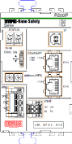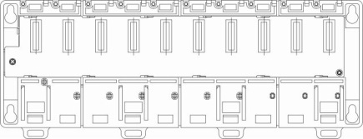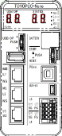

Nano Safety

安全マスタモジュール

Nano 10GX



Switching HUB



Nano 10GX

Nano Safety

RS00IP / RS01IP

Nano Safety

安全マスタモジュール

Nano Safety

RS00IP / RS01IP

Nano Safety

RS00IP / RS01IP

EtherNet/IP

+ CIP Safety

EtherNet/IP

+ CIP Safety

EtherNet/IP

+ CIP Safety

安全IOモジュール

一般IOモジュール

図 1‑1 Nano Safetyの構成例 ①

【システム構成例 ②】

・制御PLC ： Nano 10GX

・安全PLC ： Nano Safety RS01IP

**・**Nano 10GX（制御PLC）⇔Nano Safety RS01IP（安全PLC）間の通信 ： SN-I/F通信

・Nano Safety RS01IPの動作モード ： PCS-Jモード

* TOYOPUC-PCS-Jからの置き換えを想定したシステム構成例



Nano 10GX



SN-I/F通信

[CPU局]

Nano Safety RS01IP

PCS（CPU）モード

EtherNet/IP

+ CIP Safety



安全/一般IOモジュール（最大11台接続可能）

EtherNet/IP

+ CIP Safety

安全/一般IOモジュール（最大11台接続可能）

安全/一般IOモジュール（最大11台接続可能）



安全/一般IOモジュール（最大11台接続可能）

安全/一般IOモジュール（最大11台接続可能）

安全/一般IOモジュール（最大11台接続可能）

リモート局 最大24局接続可能

[リモート局①]

Nano Safety RS01IP

PCS（CPU）モード

[リモート局②]

Nano Safety RS01IP

PCS（CPU）モード

[リモート局④]

Nano Safety RS01IP

PCS（CPU）モード

[リモート局⑤]

Nano Safety RS01IP

PCS（CPU）モード

[リモート局③]

Nano Safety RS01IP

PCS（CPU）モード

図 1‑2 Nano Safetyの構成例 ②

【システム構成例 ③】

・制御PLC ： Nano 10GX

・安全PLC ： Nano Safety RS01IP, Nano Safety RS00IP

**・**Nano 10GX（制御PLC）⇔Nano Safety RS01IP（安全PLC）間の通信 ： SN-I/F通信

・Nano Safety RS01IPの動作モード ： PCS（CPU）モード

・Nano Safety RS00IPの動作モード ： PCS（RMT）モード

* TOYOPUC-PCSからの置き換えを想定したシステム構成例

図 1‑3 Nano Safetyの構成例 ③



Nano 10GX



安全/一般IOモジュール（最大16台接続可能）

SN-I/F通信

Nano Safety RS01IP

(PCS-Jモード)

## 寸法と外観

### 安全マスタモジュール

TOYOPUC-Nanoシリーズのベースモジュールに実装します。

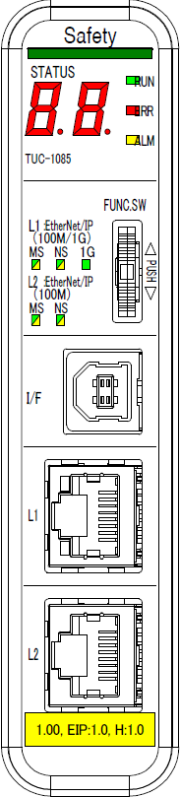

**27mm**

**100mm**

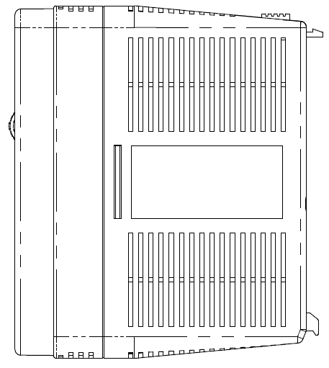

**121mm**

図 1‑4 安全マスタモジュールの寸法と外観

### 安全スレーブモジュール

　例）RS01IP

**80mm**

**112.6mm**

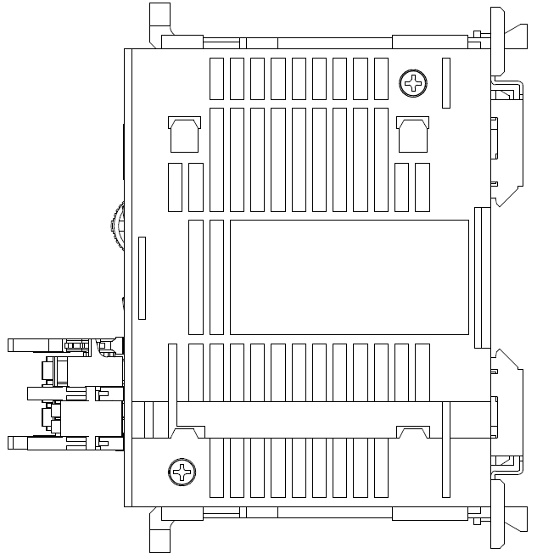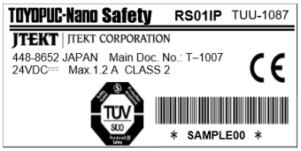

**120mm**

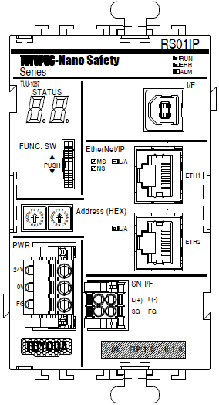

**100mm**

**60mm**

**80mm**

図 1-5 安全スレーブモジュールの寸法と外観

### IOモジュール

　例1）IO-0016S

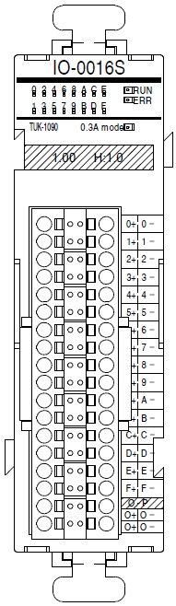

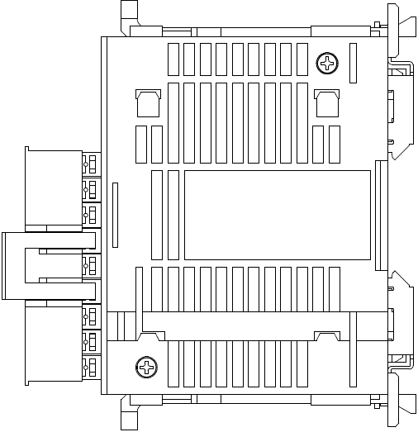

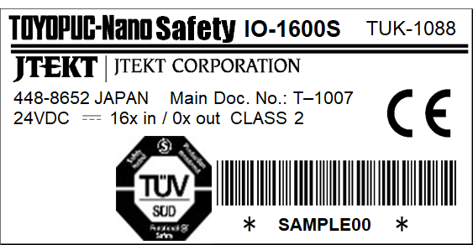

**100mm**

**120mm**

**80mm**

**30mm**

**115mm**

例2）IO-0008SR

**100mm**

**120mm**

**60mm**

**80mm**

**110mm**

図 1‑6 ＩＯモジュールの寸法と外観

### ベースモジュール

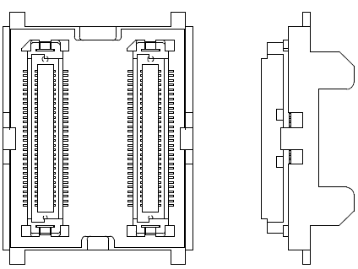

**26mm**

**34.6mm**

**13mm**

図 1-7 ベースモジュールの寸法と外観

## 機器一覧

### モジュール一覧

安全マスタモジュール

|  |  |  |  |  |
| --- | --- | --- | --- | --- |
| モジュール種類 | | 名称 | 型式 | 実装機能 |
| 安全通信 | マスタ | Safety | TUC-1085 | ・最大512KB安全プログラム演算処理  ・EtherNet/IP [一般通信] + CIP Safety [安全通信] ： 2ポート  - EtherNet/IP： 384コネクション/ポート  - CIP Safety ： 64コネクション/ポート (32台/1ポート) ※１  ・USB I/Fポート (プログラミングツール用) |

※1. CIP Safety通信でオリジネータ⇔ターゲット間の双方向通信（Point2Point）を行う場合、2コネクション使用します。

表 1‑3 安全マスタモジュール

安全スレーブモジュール

|  |  |  |  |  |  |
| --- | --- | --- | --- | --- | --- |
| モジュール種類 | | 名称 | 型式 | 実装機能 | |
| 安全通信 | スレーブ | RS00IP | TUU-1086 | ・DC24Vシステム電源入力  ・各種IOモジュールへのシステム電源供給  ・最大64KB安全プログラム演算処理  ＋ 最大64KB一般プログラム演算処理  (※安全/一般プログラム容量は、動作モードによって異なります。)  ・EtherNet/IP [一般通信] + CIP Safety [安全通信]：1ポート  HUB機能対応ポート：1ポート  - EtherNet/IP ：最大64コネクション/ポート  - CIP Safety ：最大64コネクション/ポート (32台/1ポート)※１  ・USB I/F通信ポート (プログラミングツール用) | |
| RS01IP | TUU-1087 | ・DC24Vシステム電源入力  ・各種IOモジュールへのシステム電源供給  ・最大64KB安全プログラム演算処理  ＋ 最大64KB一般プログラム演算処理  (※安全/一般プログラム容量は、動作モードによって異なります。)  ・EtherNet/IP [一般通信] + CIP Safety [安全通信]：1ポート  HUB機能対応ポート：1ポート  - EtherNet/IP ：最大64コネクション/ポート  - CIP Safety ：最大64コネクション/ポート (32台/1ポート)※１  ・SN-I/F、MODBUS通信ポート  ・USB I/F通信ポート（プログラミングツール用） |
| 名称の付け方  RS00IP  IP : EtherNet/IP  00 : SN-I/F (MODBUS) 通信機能なし  01 : SN-I/F (MODBUS) 通信機能あり  RS :スレーブモジュール | | | | |

※１. CIP Safety通信でオリジネータ⇔ターゲット間の双方向通信（Point2Point）を行う場合、2コネクション使用します。

表 1‑4 安全スレーブモジュール

入出力モジュール

|  |  |  |  |  |
| --- | --- | --- | --- | --- |
| **モジュール種類** | | **名称** | **型式** | **入出力機能** |
| 入出力 | 安全IO | IO-1600S | TUK-1088 | DC24V入力 16点  ・2点(PNP、PNP)ｘ8組 |
| IO-1600SE | TUK-1144 | DC24V入力 16点  ・2点(PNP、NPN)ｘ8組 |
| IO-0016S | TUK-1090 | DC24V FET出力 16点  (1点でCat.4に対応) |
| IO-0806S | TUK-1089 | DC24V入力 8点  - 2点(PNP、NPN)ｘ2組  - 2点(PNP、PNP)ｘ2 組  DC24V FET出力 6点  (1点でCat.4に対応) |
| IO-0808S | TUK-1168 | DC24V入力 8点※1  - 2点(PNP, PNP)×4組  DC24V FET出力 8点  (1点でCat.4に対応) |
| IO-0604SE | TUK-1170 | DC24V入力 6点  - 2点(PNP, PNP)×1組  - 2点(PNP, NPN)×2組  DC24V FET出力4点  (1点でCat.4に対応) |
| IO-0604SL | TUK-1169 | DC24V入力 6点  - 2点(PNP, PNP)×3組  DC24V FET出力 4点  (1点でCat.4に対応) |
| IO-0604SE/L | TUK-1171 | DC24入力 6点  - 2点(PNP, PNP)×2組  - 2点(PNP, NPN)×1組  DC24V FET出力4点  (1点でCat.4に対応) |
| IO-0800SL | TUK-1173 | DC24V入力 8点  - 2点(PNP, PNP)×4組 |
| IO-0800SE | TUK-1172 | DC24V入力 8点  - 2点(PNP, NPN)×4組 |
| IO-2400SE | TUK-1174 | DC24V入力 24点  - 2点(PNP, NPN)×12組 |
| IO-0008SR | TUK-1176 | DC24V FET出力 4点  - 2点(PNP, NPN)×2組  安全リレー出力4点（2組） |
| IO-0024S | TUK-1175 | DC24V FET出力 24点  - 2点(PNP, NPN)×12組 |
| 一般IO | IO-1600N | TUK-1091 | DC24V入力 16点(両極性) , 8点/ｺﾓﾝ |
| IO-0016N-P | TUK-1092 | DC24V FET出力 16点(PNP）, 8点/ｺﾓﾝ |
| 名称の付け方  IO-1600 S  S* : 安全入出力  N* : 一般入出力  出力点数  入力点数  IO- : IOモジュール | | | | |

表 1‑5 入出力モジュール

ベースモジュール

|  |  |  |  |  |
| --- | --- | --- | --- | --- |
| **モジュール種類** | | **名称** | **型式** | **実装機能** |
| ベース | 安全スレーブモジュール、  IOモジュール用 | BASE | TUR-1093 | ・各モジュール間のバス接続  ・各モジュールへの電源供給、信号接続 |

表 1‑6 ベースモジュール

### 周辺機器一覧

|  |  |  |  |  |
| --- | --- | --- | --- | --- |
| **機器** | **名称** | **形式** | | **仕様** |
| プログラミング  ソフトウェア ※1 | PCwin-Safe2 ※2  (日本語版) | TJA-2071 | CD-ROM | TOYOPUC-PCS / TOYOPUC-PCS-J / TOYOPUC-Plus Safety  / TOYOPUC-Nano Safety用プログラミングソフトウェア  (PCwin-Safe, PCwin-Safe-J, PCwin-Safe-Plus, PCwin-Safe-Nano統合環境ソフトウエア) |
| TJA-1139 | CDレス |
| PCwin-Safe2 ※2  (英語版) | TJA-2073 | CD-ROM | TOYOPUC-PCS / TOYOPUC-PCS-J / TOYOPUC-Plus Safety  / TOYOPUC-Nano Safety用プログラミングソフトウェア  (PCwin-Safe, PCwin-Safe-J, PCwin-Safe-Plus, PCwin-Safe-Nano統合環境ソフトウエア) |
| TJA-1140 | CDレス |
|  | PCwin / PCwin2  (日本語版) | TJA-1137 | CDレス | TOYOPUC-PC10G / TOYOPUC-Plus / TOYOPUC-Nano用  プログラミングソフトウェア  (PCwin, PCwin2統合環境ソフトウエア) |
|  | Pcwin / PCwin2  (英語版) | TJA-1138 | CDレス | TOYOPUC-PC10G / TOYOPUC-Plus / TOYOPUC-Nano用  プログラミングソフトウェア  (PCwin, PCwin2統合環境ソフトウエア) |

表 1‑7 周辺機器一覧

※1. プログラミングソフトウエアについては、それぞれの取扱説明書を参照して下さい。

※2. PCwin-Safe2は、PCwin-Safeと同一型式です。PCwin-Safeをご使用いただいているユーザは、PCwin-Safe2へ無償でバージョンアップ可能です。